Guadalajara, Jal. a 11 de enero de 2021.
At´n: Marisol Reynoso
Correo: Marisolvalenzuela128@gmail.com
Teléfono: 332 6268 352
Cotización No. 9

Por este medio le saludamos y ponemos a su amable consideración la siguiente cotización:
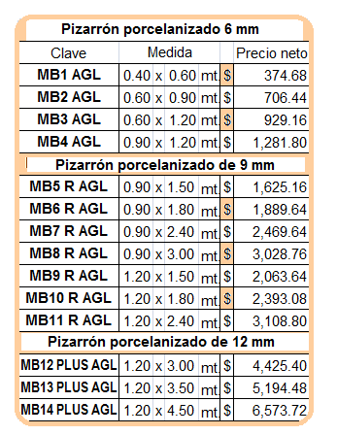

Artículo: Pizarrón blanco porcelanizado


Descripción: Pizarrón para escribir con marcador de tinta fugaz y borrar en seco con borrador de fieltro o una franela. Manufacturado con materiales de primera calidad y un excelente terminado. Superficie en hoja de lámina de acero porcelanizada, terminado vítreo color blanco. Base rígida de fibra de madera.

ARTICULO: Pizarrón blanco melamina 8 mm.

DESCRIPCIÓN: Pizarrón para escribir con marcador de tinta fugaz y borrar en seco con borrador de fieltro o una franela. Se fabrica en tablero de fibra de madera plastificada, enmarcado con aluminio anodizado y portagis a todo lo largo, también en aluminio anodizado.

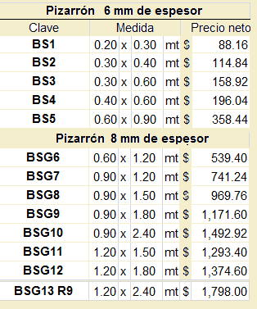

TIEMPO DE ENTREGA: En pizarrón de melamina 4 días, en pizarrón porcelanizado 8 a 10 días.
CONDICIONES: Pago contra entrega, LAB Guadalajara.
VIGENCIA COTIZACIÓN: 30 días.

En espera de tener la oportunidad de poder servirle, nos despedimos cordialmente quedando a sus órdenes para cualquier información adicional.

Atentamente

Ana A. Guillén
Ventas

